DFE 95
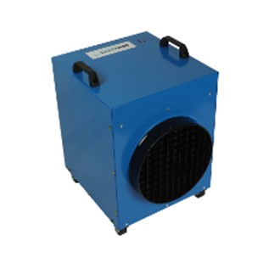
Verrijdbare elektrische kachel met een schakelbare verwarmingscapaciteit. Robuuste kachel, speciaal ontwikkeld voor het ondersteunen van bouwdroging. Zeer hoge luchtopbrengst. Deze mobiele heater wordt in Nederland ook wel verkocht onder de naam DE95 of DE100. Wordt standaard geleverd met een 5-polige 32 A CEE stekker.
Verwarmingscapaciteit
9-13,5-18 kW
Aansluitspanning
400 V / 50 Hz
Stroomopname per fase
27,2 A
Ventilator
axiaal
Luchtopbrengst
1.520 m³/uur
Aansluiting luchtslang ø
300 mm
Mobiliteit
verrijdbaar
Afmetingen L x B x H
470 x 406 x 578 mm
Gewicht
32 kg
Geluidniveau
60 dB(A) @ 1 m
Aanbevolen zekering
32 A
Aanbevolen verlengkabel
400 V / 32 A / 5 x 4 mm²
Stekker
CEE 32 A, 5 polig
Oververhittingbeveiliging
63°C
Temperatuur verhoging
50°C
Maximale omgevingstemperatuur
40°C

